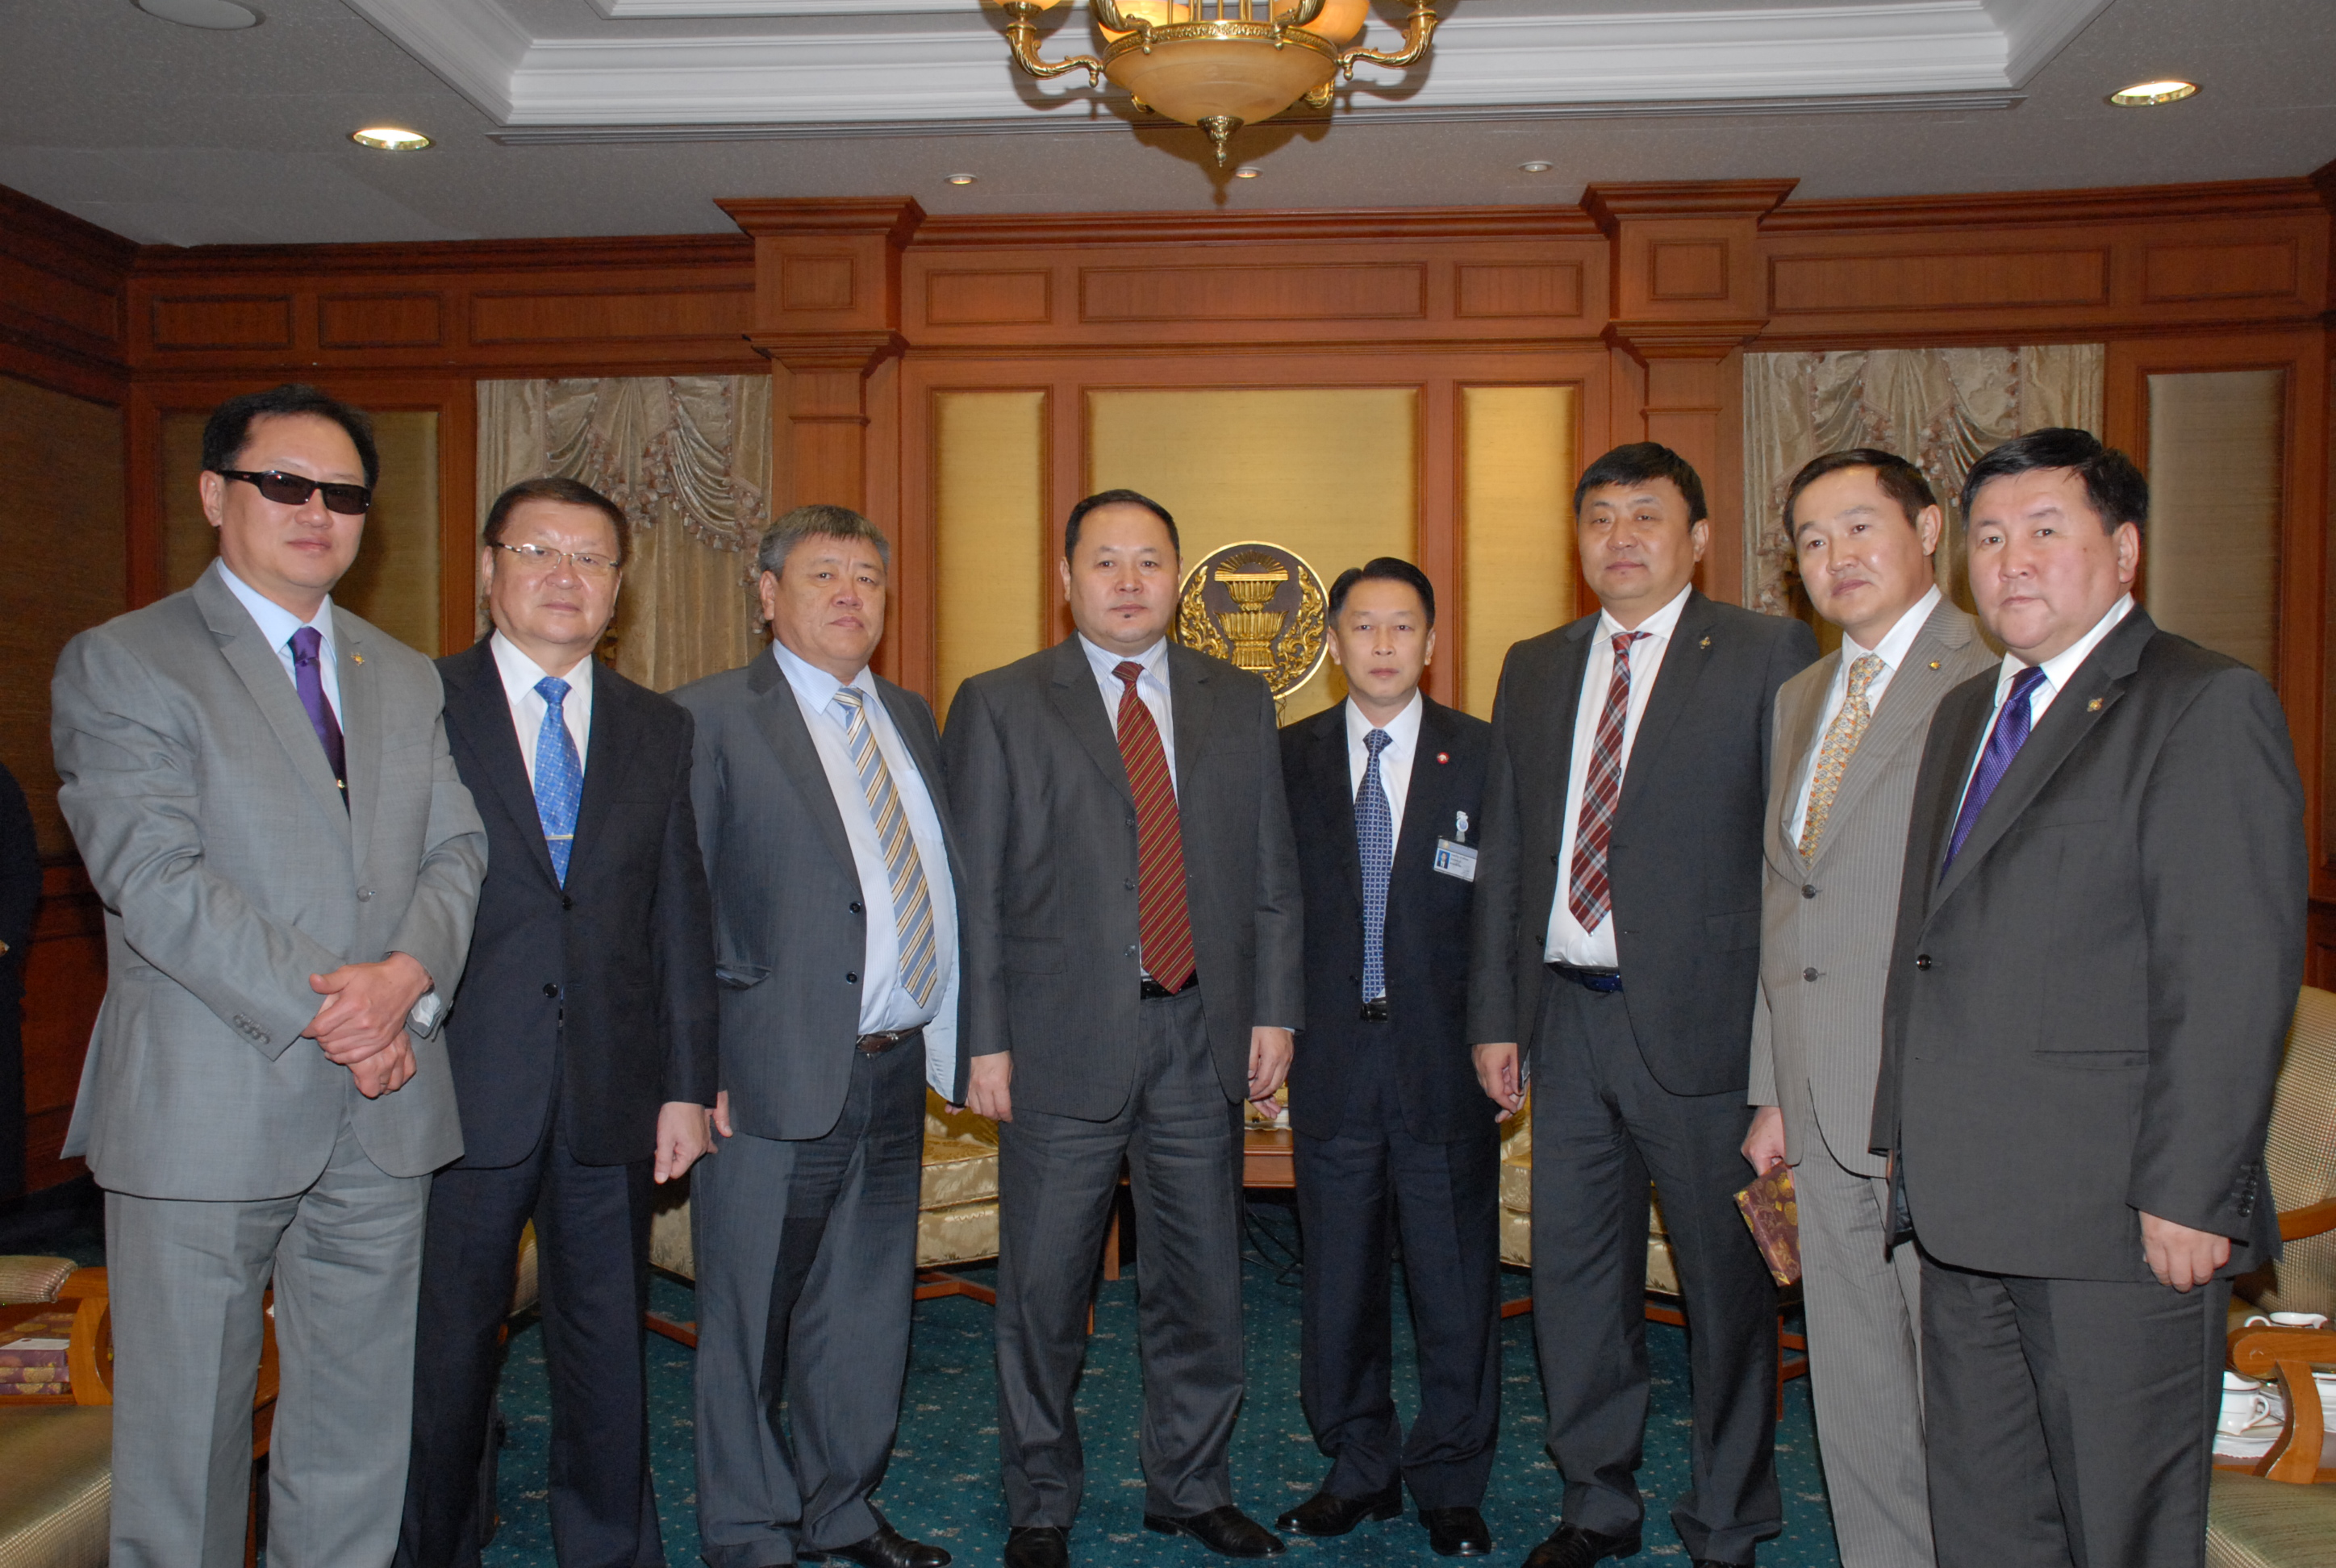


กลุ่มมิตรภาพฯมองโกเลีย-ไทย เยือนไทย

นายเจริญ จรรย์โกมล (ที่ ๕ จากซ้าย) รองประธานสภาผู้แทนราษฎร คนที่หนึ่ง ให้การรับรองนายไยซิล บัตซูรี (ที่ ๔ จากซ้าย) ประธานกลุ่มมิตรภาพสมาชิกรัฐสภามองโกเลีย-ไทย สภาประชาชนแห่งชาติมองโกเลีย และคณะ ที่เข้าเยี่ยมคารวะเนื่องในโอกาสเดินทางมาเยือนประเทศไทยอย่างเป็นทางการ ในฐานะแขกของกลุ่มมิตรภาพสมาชิกรัฐสภาไทย-มองโกเลีย ณ ห้องรับรอง ๒ อาคารรัฐสภา ๑ เมื่อวันก่อน
---------------------------------

